“总辞”还是“留任”？这事定了…（二）

原创 有里儿有面 [有理儿有面](javascript:void(0);)

**有理儿有面**

微信号 youli-youmian

功能介绍 你说是不是

2020-09-22[原文](https://mp.weixin.qq.com/s?__biz=Mzg3MjEyMTYyNg==&mid=2247512740&idx=1&sn=78fd0c67b98961b9ed94d2b8e543a3c7&chksm=cef6e6d1f9816fc73856e6362b30c2b602eef7ec5ea103f425aaa6584f7d763ea6d4fabb9af9&scene=27#wechat_redirect&cpage=61) 发表于

收录于合集





**全文共2450字，图片4张，预计阅读时间为7分钟。**

**文章首发于“有理儿有面”（youli-youmian），欢迎大家在朋友圈和微信群转发。**

**公众号及其他平台转载请在后台留言。**



▼

围绕反对派鼓噪立法会议员“总辞”，有理哥于9月20日推出了[“总辞”还是“留任”？这事定了…（一）](http://mp.weixin.qq.com/s?__biz=Mzg3MjEyMTYyNg==&mid=2247512609&idx=1&sn=7638078595a06dfb15ebb2913d3cca99&chksm=cef6e654f9816f422002870c2f7be220d66205ae31cee725373db3fb4570e8a090d69fb6a7a1&scene=21#wechat_redirect)，今天推出该系列的第二篇。

立法会选举押后一年，导致香港反对派大分裂，乱港政党及一众曱甴对于现任立法会议员“去留”问题各执一词，难以统一意见实现“齐上齐下”。争执之下，民主党鼓噪进行“民调”并表示将按照民调结果决定去留，同时选择了臭名昭著的“香港民意研究所”承担此任。那么，这种所谓的“民调”是真的要征求曱甴意见以示“尊重”吗？根本不是！

据知情人透露，民主党和公民党都是打着民调决定去留的幌子追求自身利益最大化而已。因为所谓“总辞”的民调误差至少达20%以上，这种误差的存在，可让他们在“民调”与自己“留任”的主张相背离时有说辞，同时也为操纵“民调”结论提供了方便。

曾出任多届立法会议员的民主党葵青区议会主席单仲偕9月初发声称，用民调去主宰未来一年在立法会的去留问题很“危险”。因为民调往往是“情绪决定”而“非理性决定”，参与民调的市民未必十分了解情况，又如何作出全盘考虑？但又称目前“不尊重民意是死罪”，民主党做不到一意孤行。

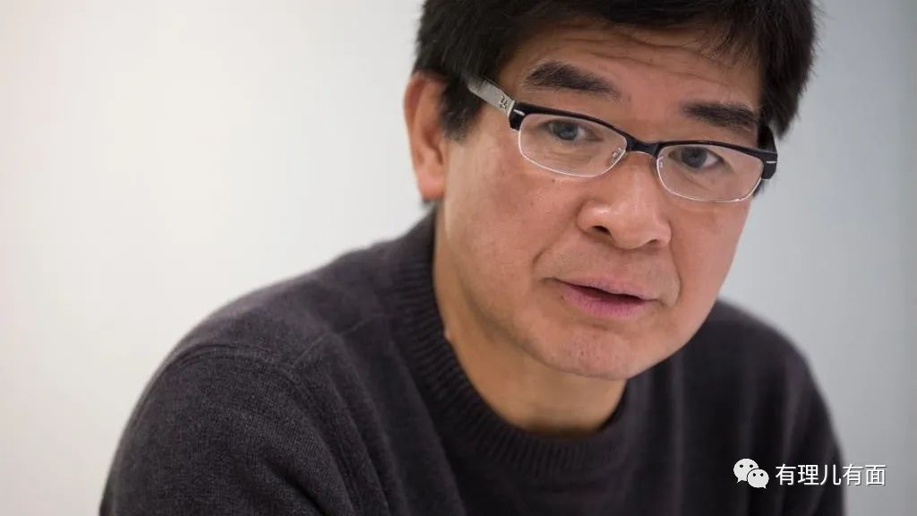

主张反对派留任的“叛国乱港四人帮”四号人物何俊仁在接受网络媒体访问时宣称，政党理应自行作出决定，又称，今次外界对于反对派去留问题有很多争论，假如该党不进行民调，就会被质疑不肯面对社会民意，故进行整体评估之后，还是决定进行民调，而这是逻辑陷阱，不够代表性同合法性；认为“抗争派”有关说法“并不现实”。

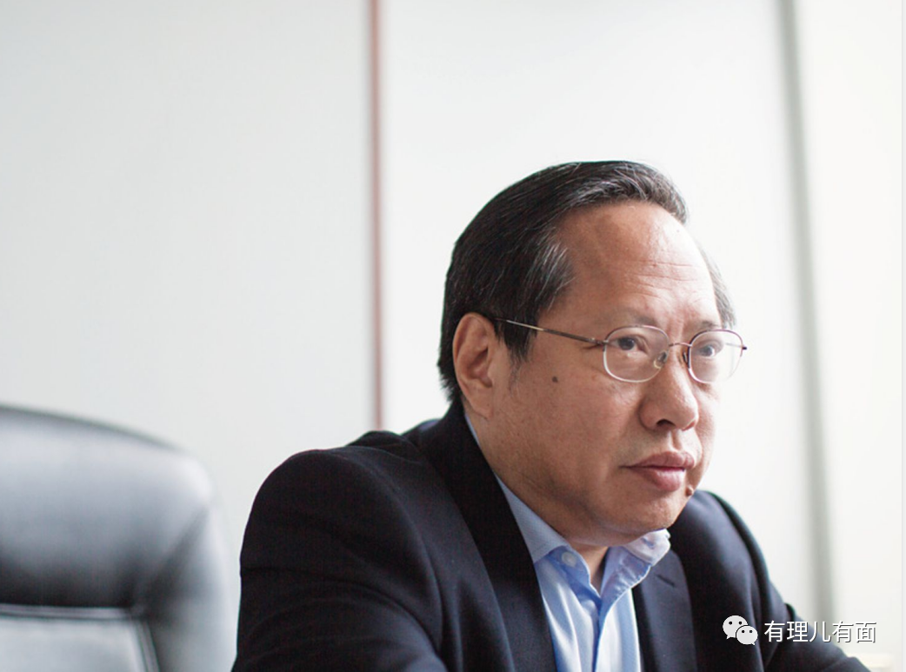

看看，这才是真实的民调意图，不是尊重所谓黑暴曱甴的“民意”，而是操纵所谓的“民意”，支撑自己的“留任”主张！

问题是，这些主张，全部是民主党、公民党等立法会议员或者其背后曱甴支持者的意见吗？当然不是，仅仅是出于一帮乱港老贼及背后主子们的政治考虑。

据悉，李柱铭、戴耀廷、陈日君、李卓人、梁家杰等人已根据各议员的意见以及国际社会对延任的反应，衡量明年的立法会选举以及本港一年内局势之间的利害关系，并已就去留问题达成了一致意见：**绝大多数支持加入延期一年立法会！目前是陈淑庄和毛孟静在做工作，力保22名反对派议员都加入。**

李柱铭、李卓人、戴耀廷等一帮乱港贼子主要考虑因素包括：**总辞能得到什么，中央退让一步，不可能，今后在政制上中央政府绝不可能妥协。戴耀廷甚至还认为中央政府希望总辞。**另外，他们认为，最新民调显示：支持、认可、赞成加入延续一年立会上升至55%一70%；反对、不赞成、不认可则会下降至20%一25%。

最后，他们得出的结论是：**一、中央政府政治立场摆明着希望总辞；二、社会民意好清楚，支持总辞在下降；三、如总辞后，活动空间，资源如何补尚不明确。四、国际社会对总辞支持，能起到作用、影响不明确；五、总辞后，社会民意基础会否扩大，现看来无可能；六、总辞后对明年参选影响不利。因此，反对派议员应该留任！**

看起来逻辑严密，环环相扣，反对派们俨然早已经有了结论。然而，这个结论，其实贯彻的都是洋粑粑们的指示！

据知情人透露，英国驻香港总领事馆8月中旬曾安排人员对反对派议员去留问题进行了专门研究，给出了四条指示，**“一、虽然反对派议员延任无法左右政局，但可以保持有效发声平台。二、延任的反对派议员可以通过“拉布”拖延议题时间。三、立法会议员拥有丰厚报酬，可以用于开展抗争行动。四、拒绝延任将导致反对派离开政治舞台，失去影响力”**。

总结概况起来，**英国粑粑的结论就是一个字：留！**

想想这份出炉于8月中旬的“指示”，对去留问题早有“要求”，街头的黑暴曱甴，还在热衷讨论反对派议员的去留问题，精心准备所谓的投票去实现自己对“手足民意代表”们的心愿！真是莫大的讽刺！

**被架在“火上烤”的香港民意研究所**

虽然，外国主子们以及一众乱港大佬对是否“总辞”已有定论，街面上和网络上还在进行无脑的讨论争吵，但拿了钱被授予统计分析“民意”的香港民意研究所钟庭耀等人，此刻却并不轻松。

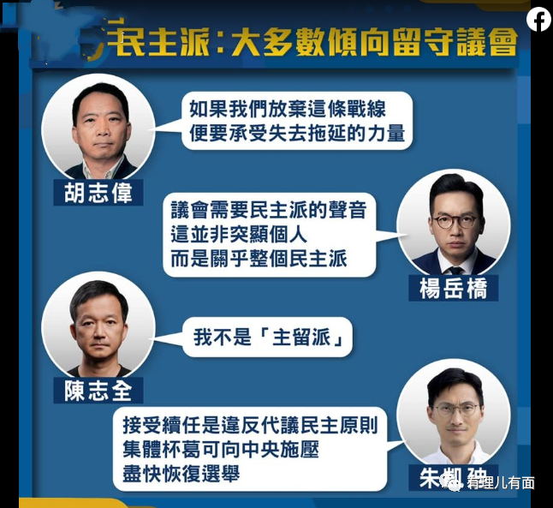

直白的说，他此刻是被架在火上烤啊！既要体现雇主的心思，弄出个“支持留任”的民意来，又不能让反对者发现“合作造假”的痕迹，否则搞不好黑暴曱甴会把被欺骗的感觉全部发泄到“香港民意研究所”身上，分分钟上演打砸抢烧全武行都是有可能的！

钟庭耀的担心是有道理的。调查还没有开始，反对派就已经开始质疑了：赵柱帮等“本土派”区议员对民主党推行民调“双门槛”表示不满，认为民主党是为了给自己制造留守的条件。元朗区议员张秀贤认为，“门槛”应该一起谈才对 ，不应将“本土派”扔在一边，不把“初选”当回事。元朗区议员王百羽则称，民主党此举就是希望踢走“本土派”。



于是，钟庭耀最近的的表态开始有点意思，一边接受民主党的所谓民意投票分析，一边表示，“建议民主党同时委托香港中文大学传播与民意调查中心同步进行调查，并提供给民意研究所合并分析”，这是在分担风险，以便将来给自己留个退身步吧？！

同时强调，“民意调查是暂时性的民意参考，不能取代通过大型投票的民意授权，调查结果定于超过三分之二人数支持去或留作为基础，可能无法得出主流民意。如果民调最终未能为去留得出结论，将由民主党承担政治责任自行来作出决定”。

收了钱，接受了"指示"，又担心自己赤裸裸的炮制“民意”觉得有点后怕，明显是开始心理胆怯和留“后路”了。

拿人家钱做“民调”，还没开始就告诉人家“可能无法得出主流民意”，那找你干嘛？“无法得出主流结论”就无法得出呗，还要雇主民主党来承担政治责任作出决定，香港民意研究所欲盖弥彰的操作也是让人醉了！

看到这些表态，越来越让人觉得民主党与香港民意研究所之间的“合作”很别扭、很生硬，各自心怀鬼胎，其中蕴藏阴谋，同时好像有一只无形的手硬是把他们拉扯到一起。

钟庭耀到时候会不会见势不妙，搞个模棱两可或者推卸责任的结论出来，或者突然冒出个什么更大的势力或者利益干扰出来，背离了“留任”的结论？若是这样，可真是热闹了！要知道，钟庭耀临时篡改结论、突然变脸也是不费吹灰之力的！

那么，这场乱港派立法会议员要“辞”还是要“留”的闹剧，以及香港民意研究所9月21日开始的所谓“民调”，最终将会以何种方式和结论收场，我们拭目以待...

**图片源自网络**





**关注公众号：**

**有理儿有面**

**理   性｜   揭   秘｜   探   讨**







有里儿有面

**微信扫一扫赞赏作者** **赞赏**

已喜欢，对作者说句悄悄话

取消

**发送给作者**

**发送**

最多40字，当前共字

 人赞赏

上一页 1/3 下一页

长按二维码向我转账

受苹果公司新规定影响，微信 iOS 版的赞赏功能被关闭，可通过二维码转账支持公众号。

### 精选留言

用户设置不下载评论